PROPORTIONNALITÉ – Chapitre 1/2
Tout le cours en vidéo : https://youtu.be/EyGAqcya_5g

Lors de son premier voyage en Egypte, Thalès applique le théorème qui porte aujourd'hui son nom pour mesurer la hauteur de la grande pyramide de Kheops.
Citons de Thalès : "Le rapport que j'entretiens avec mon ombre est le même que celui que la pyramide entretient avec la sienne." Par une relation de proportionnalité, Thalès obtint la hauteur de la pyramide grâce à la longueur de son ombre.
L'idée ingénieuse de Thalès était la suivante :
" A l'instant où mon ombre sera égale à ma taille, l'ombre de la pyramide sera égale à sa hauteur."

Partie 1 : Reconnaître la proportionnalité

Méthode : Reconnaître une situation de proportionnalité

Vidéo https://youtu.be/O7oU-J1OqCw

Les tableaux représentent-ils une situation de proportionnalité ?
3,2 | 1,3 | 5,4 |  | 2,4 | 4,5 | 3,9
22,4 | 9,1 | 37,8 |  | 0,8 | 1,5 | 1,25

a) b)

Correction
a) 22,4 : 3,2 = 7 b) 2,4 : 0,8 = 3
9,1 : 1,3 = 7 4,5 : 1,5 = 3
37,8 : 5,4 = 7 3,9 : 1,25 = 3,12 ≠ 3
Il s’agit d’un tableau de proportionnalité. Il ne s’agit pas d’un tableau de
Le coefficient de proportionnalité est 7. proportionnalité.

Remarque :
3,2 | 1,3 | 5,4
22,4 | 9,1 | 37,8

$$: 7$$
$$×7$$

Propriété : Dans un tableau, on reconnait une situation de proportionnalité lorsque les nombres de la deuxième ligne s’obtiennent en multipliant ceux de la première par un même nombre.
Ce nombre est appelé coefficient de proportionnalité.

Partie 2 : Appliquer la proportionnalité

Méthode : Appliquer la proportionnalité (différentes méthodes)

Vidéo https://youtu.be/O91-Dq06k0U

Pour son anniversaire, Violette souhaite inviter ses amies au cinéma. Elle devrait payer 28 € pour 4 places.
Finalement, les parents de Violette accompagnent tout ce petit monde et proposent alors de payer.
Sachant que le prix est proportionnel au nombre de places, combien payeront les parents de Violette pour 6 places ?

Correction
Méthode 1  Par coefficient de proportionnalité | Méthode 2  Par multiplication | Méthode 3  Par addition | Méthode 4  Passage à l’unité
$$28 :4=7$$  $7$ est le coefficient de proportionnalité.  Nombre de places 4 6  Prix 28 $$x$$  $$×7$$  $$x=6×7=42$$ | $$6 :4=1,5$$  $$×1,5$$  Nombre de places 4 2 6  Prix 28 14 $$x$$  $$+$$  Nombre de places 4 6  Prix 28 $$x$$  $$x=28×1,5=42$$ | $$4+2=6$$  $$x=28+14=42$$ | 4 places coûtent 28 €, donc 1 place coûte 4 fois moins, soit :  $28 :4=7 €$.  6 places coûtent 6 fois plus ; soit :  $$6×7=42$$

Les parents de Violette devront payer 42 €.

Méthode : Résoudre un problème de proportionnalité

Vidéo https://youtu.be/g6O2B_5TuCc

a) 2 m² de carrelage coûte 40 €. Le prix est proportionnel à la quantité achetée.

Compléter le tableau :
Quantité en m² | 1 | 10 | 12 | 20 | 25 | 30 | 40 | 50
Prix en €

b) La location d’une petite voiture électrique durant 4 heures coûte 33 €.
Le prix est proportionnel au temps de location.
Compléter le tableau :
Durée de location en h | 4
Prix en € | 33 | 57,75

Correction
a) Le coefficient de proportionnalité est égal à 20.
En effet 40 : 2 = 20. Ce qui signifie également que 1 m² de carrelage coûte 20 €.
Ainsi, les nombres de la deuxième ligne s’obtiennent en multipliant ceux de la première par 20.
Quantité en m² | 1 | 10 | 12 | 20 | 25 | 30 | 40 | 50
Prix en € | 20 | 200 | 240 | 400 | 500 | 600 | 800 | 1000

$×20$

b) 4 : 33 ne donne pas de valeur décimale exacte. Exprimons alors le coefficient de proportionnalité en prenant 33 : 4 = 8,25.
On effectue alors :
Durée de location en h | 4 | 7
Prix en € | 33 | 57,75

57,75 : 8,25 = 7
$×8,25$

TP info : « ASSR »
http://www.maths-et-tiques.fr/telech/ASSR.pdf
http://www.maths-et-tiques.fr/telech/ASSR.ods (Feuille de calcul OOo)

Partie 3 : Notion de ratio

Définition : On dit que deux nombres $a$ et $b$ sont dans le ratio 2 : 3, si :
$\frac{a}{2}$ $=$ $\frac{b}{3}$.

Exemple :
Dans une classe, il y a $4$ filles et $6$ garçons. Les filles et les garçons sont dans le ratio $2 : 3$.
En effet, 4 et 6 sont dans le ratio $2 : 3$ car : $\frac{4}{2}$ $=$ $\frac{6}{3}$
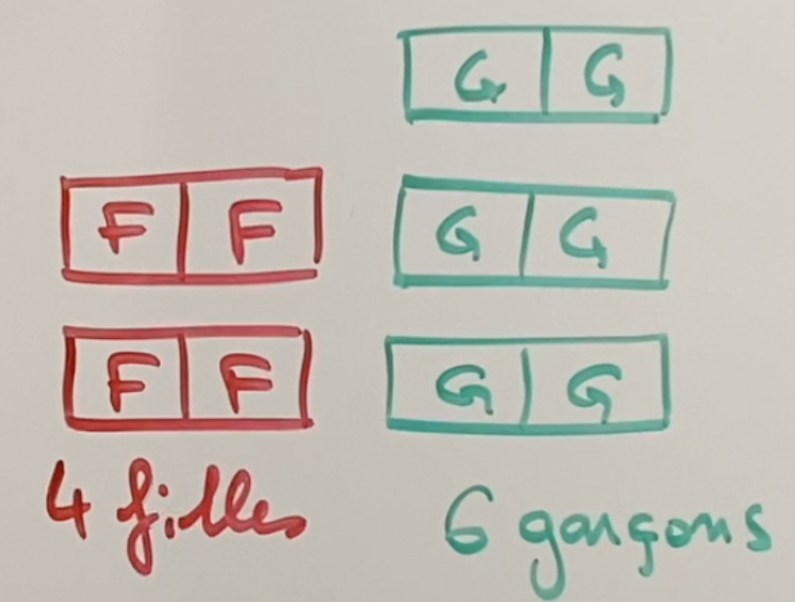
On le visualise mieux lorsqu’ils sont assis à leur place deux par deux.
On compte 2 tables de filles pour 3 tables de garçons, soit : 2 pour 3.

Méthode : Déterminer un ratio

Vidéo https://youtu.be/tYAyhTGSAIs

Pour faire de la vinaigrette, Hugo mélange 4 cuillères à soupe de vinaigre pour 10 d’huile.
Dans quel ratio le vinaigre et l’huile sont-ils mélangés ?

Correction
Les nombres 4 et 10 sont dans le ratio $2 :5$.
En effet, $\frac{4}{2}=\frac{10}{5}$.
On peut également remarquer que : $\frac{4}{10}=\frac{2}{5}$.
La quantité de vinaigre et la quantité d’huile sont donc dans le ratio $2 :5$.

N’oublie pas d’ajouter une bonne cuillère de moutarde !

Dans la pratique, on applique souvent :
Propriété :
Dire que deux nombres $a$ et $b$ sont dans le ratio 2 : 3 signifie que $\frac{a}{b}$ $=$ $\frac{2}{3}$.

Méthode : Utiliser et appliquer un ratio

Vidéo https://youtu.be/xEl2BCqVhN4

a) Les nombres 35 et 55 sont-ils dans le ratio 5 : 8 ?
b) Les nombres N et 24 sont dans le ratio 5 : 8. Déterminer N.

Correction
a) $\frac{35}{55}$ $≈0,636$ et $\frac{5}{8}$ $≈0,625$ donc $\frac{35}{55}$ $≠$ $\frac{5}{8}$.
Les nombres 35 et 55 ne sont donc pas dans le ratio 5 : 8.
b) Les nombres N et 24 sont dans le ratio 5 : 8 donc : $\frac{N}{24}$ $=$ $\frac{5}{8}$
Soit : $\frac{N}{24}$ $=$ $\frac{5×3}{8×3}$
$\frac{N}{24}$ $=$ $\frac{15}{24}$
Donc : $N=15$.

Définition : On dit que trois nombres $a$, $b$ et $c$ sont dans le ratio 2 : 3 : 7, si :
$\frac{a}{2}$ $=$ $\frac{b}{3}=\frac{c}{7}$.

Méthode : Partager une quantité dans un ratio donné

Vidéo https://youtu.be/LMwUa5oV1fw

Julie, Luc et Léa ont récolté un grand seau de noix dans le verger du grand-père de Léa.
De retour au village, c'est le moment de faire le partage entre les trois amis. Ils comptent 182 noix en tout.
Léa propose d'en avoir un peu plus car c'est le verger de son grand-père et que Julie en ait un peu moins car elle en a beaucoup mangé sur le chemin du retour.
D'un commun accord, le partage entre Julie, Luc et Léa se fera dans un ratio 3:4:5. S'il reste des noix, ils les offriront au vieux chien du grand-père de Léa.
Calculer le nombre maximum de noix que recevra chacun pour respecter le ratio.

Correction
Julie | Luc | Léa | Total
3 | 4 | 5 | 12
 |  |  | 182 ?

$× ?$

La somme des coefficients des ratios est égale à 12.
Le nombre total de noix est égal à 182.
On cherche un coefficient entier qui multiplié par 12 donne 182 (ou un peu moins).
182 : 12 $≈$ 15,2 donc 182 n’est donc pas un multiple de 12.
181 : 12 $≈$ 15,1 donc 181 n’est donc pas un multiple de 12.
180 : 12 $=$ 15 donc 180 est un multiple de 12.
Les 3 enfants se partagent 180 noix et donnent 2 noix au vieux chien du grand-père de Léa.

On complète alors le tableau de proportionnalité :

Julie | Luc | Léa | Total
3 | 4 | 5 | 12
45 | 60 | 75 | 180
$×15$

Julie aura 45 noix, Luc en aura 60 et Léa en aura 75.
45 + 60 + 75 = 180.
On ajoute encore les 2 noix du chien, cela fait bien 182.

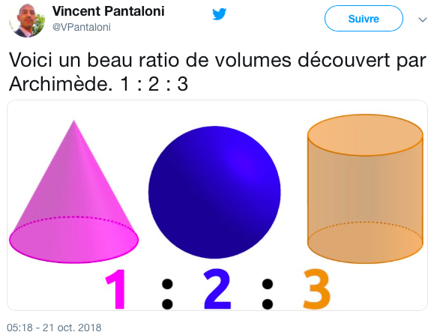

Hors du cadre de la classe, aucune reproduction, même partielle, autres que celles prévues à l'article L 122-5 du code de la propriété intellectuelle, ne peut être faite de ce site sans l'autorisation expresse de l'auteur.
www.maths-et-tiques.fr/index.php/mentions-legales

